出國報告（出國類別：考察）

拜訪廈門翔安火炬科學園區，考察學生實習機會

服務機關：國立金門大學
姓名職稱：助理教授 陳瑞馨
派赴國家：中國大陸
出國期間：：103年4月17 日至103年4月18日
報告日期：103年 4月30日

摘要

教育部、本校與學生家長長期以來希望並鼓勵大學學生能夠參加校外實習，對於金門地區的大學理工科系學生而言，本地區科技工業不發且達欠缺實習機會，若要回臺灣參加實習，卻因飛機交通不便、交通費用高且行程可能影響學業。本次考察希望透過金門小三通尋找理工科系學生之實習機會，小三通每天有18班，遷戶籍到金門大學之同學往返廈門更享受優惠之交通費且單程只要30分鐘，因此安排他門到廈門附近科技公司實習乃是重要的趨勢。

目 次

1 目的 1

2 過程 2

3 心得 4

4 建議 5

壹 、 目的

本次考察希望透過金門小三通尋找理工科系學生之實習機會，以別往返臺灣交通之不便與費用之高，小三通每天有18班，遷戶籍到金門大學之同學往返廈門更享受優惠之交通費且單程只要30分鐘，希望到廈門附近尋找適合本校理工科系學生實習的科技公司，為理工科系學生畢業後的就業做最佳之準備工作。

貳 、 過程
一、參訪廈門火炬高技術產業開發區
廈門火炬高技術產業開發區為中共首批國家級高新技術產業開發區。園區規劃面積為13.75平方公里，育程中心面積40多萬平方米。此區秉承“發展高科技、實現產業化”精神，取得了又好又快的發展成就，此區在 2008—2009年度獲得中國投資環境競爭力十強高新區第4位。（廈門火炬高技術產業開發區簡稱“廈門火炬高新區”）。

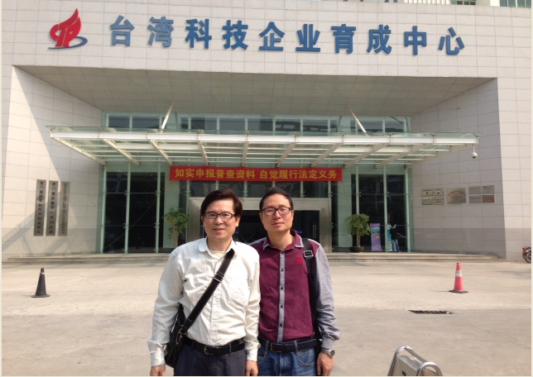
本園區目前帶動大項目發展戰略，其中包含三個綜合園區——火炬園、火炬（翔安）產業區、同集園；另有四個專業園區，包括軟件園區、信息光電園區、富士康海滄火炬工業園區、北大生物園區及一個育成中心提供留學人員創業之園區。此區產業包括以光電、電子信息、電力電器三大產業和生物醫藥、光伏、新材料、精密制造等產業為特色的多個產業，目前有包括ABB、DELL、松下、東芝、日立等20多家世界500強和友達光電、聯想移動、冠捷電子、東元集團、宸鴻科技等知名企業在內的1800多家企業在園區內發展壯大。
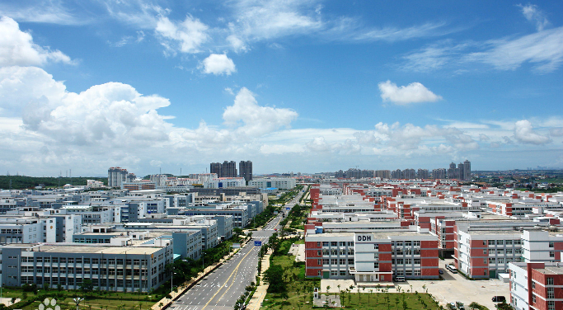
二、參訪臺灣科技育成中心，了解學生實習可能交流之環境之一。
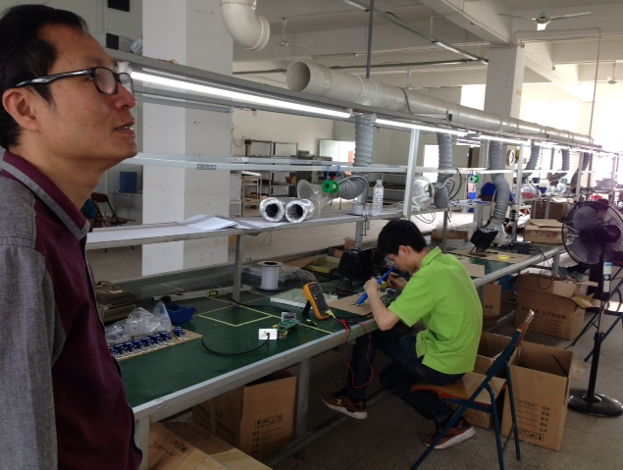

參 、 心得
- 對於有興趣在大陸創業或實習之學生，本校可以宣導同學善用廈門火炬高技術產業開發區作為實習就業與創業之跳板機構，提供本校學生未來就業或創業輔導或訓練之機會。

- 對金門大學的理工科系學生而言，廈門火炬高技術產業開發區具有交通便利的特色與適合作為學生實習的規模 ，希望理工科系的行政人與老師，能夠透過此以管道與相對應之公司建教合作實習就業與創業之機會。
肆 、 建議
- 建議金門大學各系善用廈門火炬高技術產業開發區作為學生實習與產學合作之對象。本校研發處作為中介與服務之機構。

- 此地區離金門很近交通便利且生活便利，本校研發處擬請各系多加安排實習人數。

- 初期實習應有老師帶隊並陪同，實習期間可長可短，依各系與廠商之需要與便利而安排或訂定之。

參考資料:
- http://big5.xinhuanet.com/gate/big5/www.fj.xinhuanet.com/zt/2013-06/16/c_116162287.htm
中

